BAB V PENUTUP

Kesimpulan
Berdasarkan dari hasil tahap-tahap perancangan, pembuatan, dan pengujian, maka dapat disimpulkan bahwa CGI Compositing pada Perancangan Video Supermoto Indonesia Batu Chapter ini dapat diselesaikan dengan cara memanfaatkan alat videografi dengan teknik sinematografi yang diterapkan, kemudian menerapkan teori 21 Foundations of Animation untuk menciptakan pergerakan animasi yang realis, serta memanfaatkan fitur yang ada pada aplikasi Blender dan Adobe Illustrator guna memaksimalkan hasil CGI yang menyatu dengan footage video.
No | Indikator | Total Skor | Presentase Skor | Interprestasi
1 | Setelah menonton video tersebut, apakah anda mengerti apa itu Komunitas Supermoto Indonesia Batu Chapter? | 110 | 4.4 | Sangat Baik
2 | Apakah isi dari video tersebut memiliki daya tarik? | 106 | 4.24 | Sangat Baik
3 | Narasi yang disampaikan terdengar jelas dan dapat dipahami? | 113 | 4.52 | Sangat Baik
4 | Kegiatan yang diinformasikan cocok dengan pecinta Supermoto? | 113 | 4.52 | Sangat Baik
5 | Apa karakter robot 3D Computer Generated Imagery (CGI) tersebut cocok dengan Komunitas Supermoto Indonesia Batu Chapter | 118 | 4.72 | Sangat Baik
6 | Karakter 3D Computer Generated Imagery (CGI) yang ditampilkan menyatu dengan video? | 114 | 4.56 | Sangat Baik
7 | Adanya karakter 3D Computer Generated Imagery (CGI) meningkatkan daya tarik dari video | 111 | 4.44 | Sangat Baik
8 | Bagaimana kualitas dari 3D Karakter Computer Generated Imagery (CGI) yang terdapat pada video promosi tersebut? | 118 | 4.72 | Sangat Baik
Tabel 5. 1 Hasil Interprestasi Kuesioner
Dari tabel kuesioner di atas, dapat disimpulkan bahwa hasil video memiliki daya tarik, narasi yang jelas, dan dapat memperkenalkan tentang apa itu Komunitas Supermoto Indonesia Batu Chapter. Informasi kegiatan yang disampaikan dalam video juga dinilai cocok dengan pecinta Supermoto. Adanya karakter Robot 3D Computer Generated Imagery (CGI) dapat menignkatkan daya tarik serta dinilai cocok dengan identitas Komunitas Supermoto Indonesia Batu Chapter. Visual karakter Robot 3D ini juga tampak menyatu dengan kualitas yang sangat baik.

Saran
Dalam hasil analisis dan perancangan video media promosi Komunitas Supermoto Indonesia Batu Chapter tentu tak luput dari kekurangan yang dapat menyempurnakan hasil perancagnan ini. Beberapa saran yang dapat dicurahkan setelah perancangan Media Promosi ini adalah sebagai berikut :
      - Perancangan Video Promosi dengan menggunakan CGI ini bisa menjadi warna baru pada Komunitas Supermoto, sehingga hal ini dapat membuka peluang untuk promosi pada komunitas lain.
      - Untuk penelitian atau perancangan yang menggunakan animasi 3D dapat memanfaatkan berbagai macam fitur yang diberikan oleh perangkat lunak Blender. Selain itu Blender merupakan perangkat open source yang dapat diakses secara gratis.
      - Pada keadaan pandemi Covid-19 ini masyarakat terpaksa harus membatasi aktifitas di luar ruangan, hal ini menyebabkan kecenderungan untuk menggunakan sosial media meningkat. Oleh karena itu penyebaran media promosi melalui media sosial merupakan tindakan yang sangat tepat mengingat keadaan pandemi dan kecenderungan terhadap media sosial yang meningkat.

DAFTAR PUSTAKA

Afrizal, A. (2020, Desember 28). Pixel. Retrieved October 10, 2021, from Pixel.web.id: https://www.pixel.web.id/sinematografi/
Connor, D. O. (2018, 04 23). The 21 Foundation of Animation. Retrieved October 10, 2020, from angryanimator.com: https://www.angryanimator.com/word/2018/04/23/21-foundations-of-animation/
Djaali. (2008). Skala Likert. Jakarta: Pustaka Utama.
Erlyana, Y. (2020, September). Perancangan Video Animasi Infografis 'Cara Urban Gardening Yang Tepat Untuk Wilayah Kota DKI Jakarta'. Jurnal Desain Komunikasi Visual, Demandia, Vol. 05, No. 02.
Fatimah, F. N. (2016). Teknik Analisis SWOT. Yogyakarta: ANAK HEBAT INDONESIA.
Hanas, I. (2014). MENGEMBANGKAN PARIWISATA MEMBANGUN KOTA : KOTA BATU.
Niswarni. (2010). Macam-macam Skala.
Noviyanti, R. D., Setiawan, T. A., & Setyawan, M. (2017, April). Perancangan Video Promosi Wisata Kuliner Kota Semarang Dalam Program 'Ayo Wisata Ke Semarang'. Jurnal Nasional Pariwisata, Val. 9, No. 1, 30-43.
Purnawati, E. (2016). Perancangan Periklanan Multimedia Dengan Teknik Sinematografi Untuk Program Publikasi (Studi Kasus : Disporabudpar Kabupaten Banyumas). Jurnal Telematika, Vol 9, No. 1.
Purwasi, R. S., Hendrawan, F., & Ramadhan, A. Z. (2018). Perancangan Video Promosi Objek Wisata Ranudi Kabupaten Probolinggo Jawa Timur. JESKOVSIA (Jurnal Desain Komunikasi Visual Asia), Vol. 2, No. 1.
Rosa, C. (2019, September Jumat, 27). Sejarah dan Penemuan Computer-Generated Imagery (CGI). Retrieved Oktober 10, 2021, from Akurat.co: https://akurat.co/sejarah-dan-penemuan-computer-generated-imagery-cgi
Sari, I. P. (2020). Implementasi Metode Pendekatan Design Thinking dalam Pembuatan Aplikasi Happy Class di Kampus UPI Cibiru. Jurnal Pendidikan Multimedia, Vol. 2, No. 1, 45 - 55.
Situmorang, B. H. (2020). Penerapan Teknik Computer-Generated Imagery Pada Animasi Pemanfaatan Lubang Resapan Biopori. Journal of Computer Science and Information Systems., Vol. 4, No.2, 112-123.
Sugiyono, P. D. (2015). METODE PENELITIAN PENDIDIKAN (Pendekatan Kuantitatif, Kualitatif, dan R&D). Bandung: Alfabeta.
Vila, S. (2015). Blender for Visual Effect. Boca Raton: CRC Press.

LAMPIRAN

Lampiran 1. SK Tugas Akhir
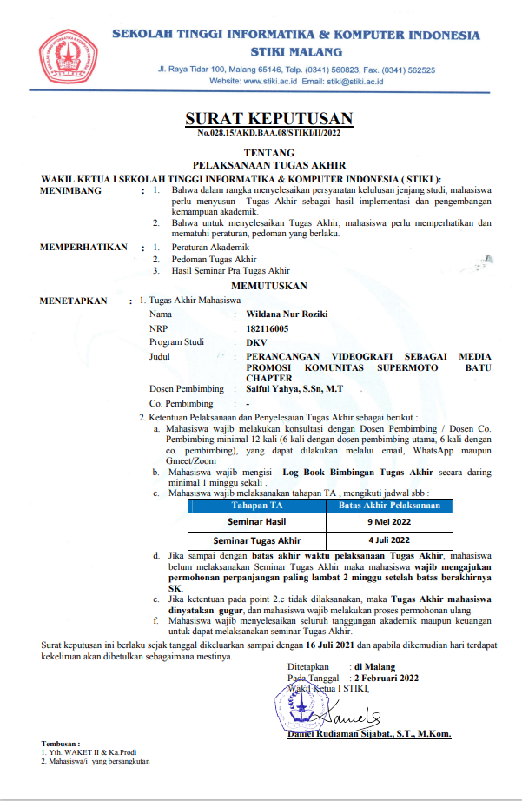
Lampiran 1 SK Tugas Akhir

Lampiran 2. Biodata Peneliti

Nama : Wildana Nur Roziki
Alamat : Jl. Sidobakti RT:02 RW:08, Kecamatan Purwodadi, Kabupaten Pasuruan, Jawa Timur
Tempat/Tanggal Lahir : 12 Mei 1998
Telp. / Email : 182116005@mhs.stiki.ac.id

PENDIDIKAN
No. | Pendidikan | Tempat | Tahun |  | Gelar | Bidang Spesialisasi
 |  |  | Mulai | Lulus
1. | SD | SDN Purwodadi 3 Kabupaten Pasuruan | 2005 | 2011 | - | -
2. | SMP | SMPN 1  Purwosari Kabupaten Pasuruan | 2011 | 2014 | - | -
3 | SMK | SMKN 1  Purwosari Kabupaten Pasuruan | 2014 | 2017 | - | Multimedia

PEKERJAAN
No. | Pekerjaan | Bidang | Perusahaan | Tahun
1. | 3D Animator | Animasi | PT. MOCCA Multitalenta | 2017 - Sekarang

PRESTASI
No. | Prestasi | Bidang | Penyelenggara | Tahun
1.

SERTIFIKASI KOMPETENSI
No. | Sertifikasi | Penyelenggara | Tahun
1. | SERTIFIKAT KOMPETENSI JUNIOR GRAPHIC  DESIGNER | BNSP | 2022

Lampiran 2 Biodata Peneliti

Lampiran 3. Hasil Cek Plagiarism
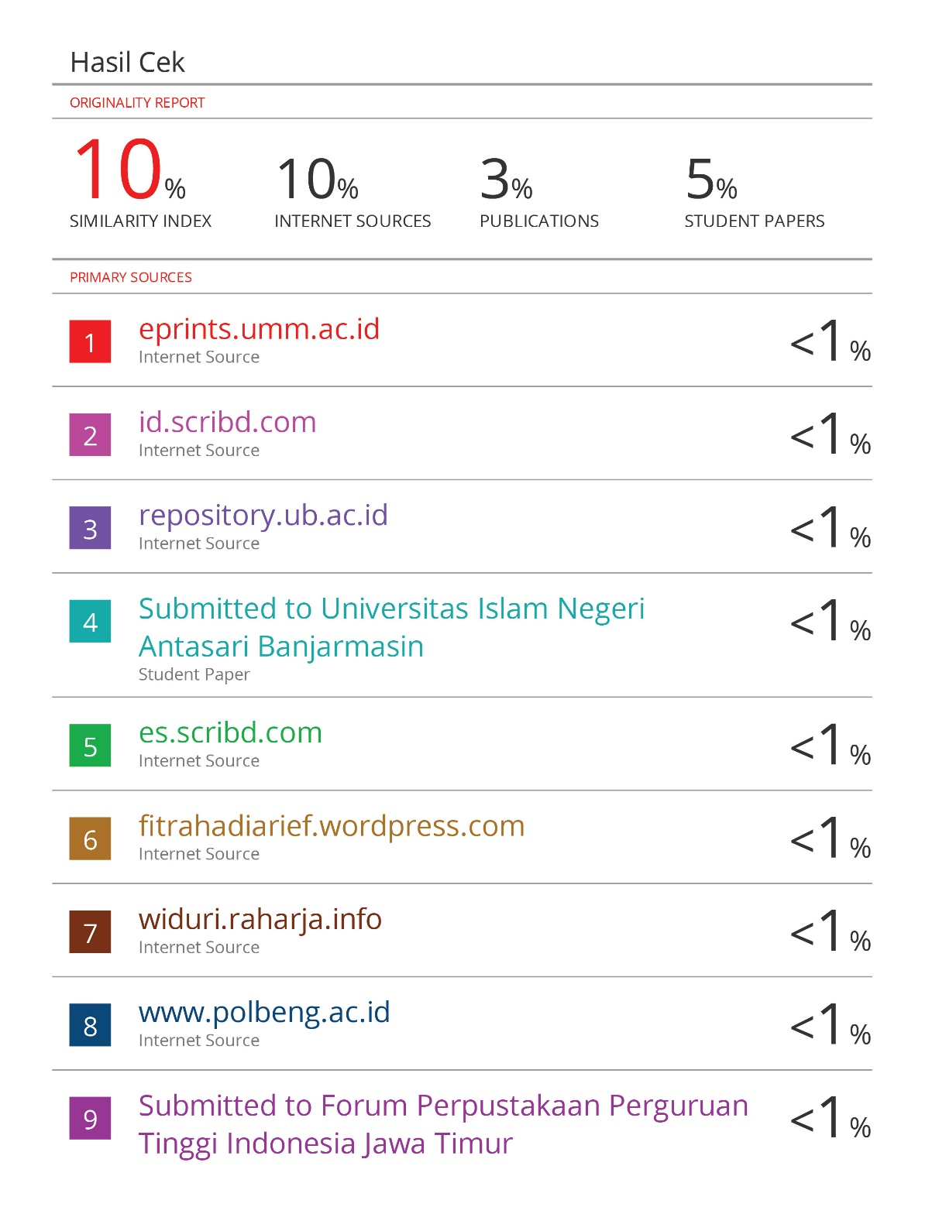
Lampiran 3 Hasil Cek Plagiarism

Lampiran 4. Hasil Wawancara

      - Pencarian Data
Narasumber
Nama : Setya Graha Wira Wicaksana
Alamat : Batu
Status : Ketua Komunitas Supermoto Indonesia Batu Chapter
Pertanyaan | Jawaban
Apa sebenarnya identitas dari Komunitas Supermoto Indonesia Batu Chapter ini? | Komunitas Supermoto Indonesia Batu Chapter adalah anak cabang dari Komunitas Supermoto Indonesia yang berada di wilayah kota Batu. Komunitas ini merupakan perkumpulan dari berbagai pengguna motor berjenis Supermoto.
Kegiatan seperti apa saja yang dilakukan oleh Komunitas? | Riding bareng, Kopdar rutin, Touring antar kota, bakti sosial, santunan anak yatim, dan beberapa acara sosial sering kita lakukan.
Berada di mana basecamp dari Komunitas ini? | Sementara kita kopdar berpindah pindah mengingat adanya pandemi ini. Tetapi yang pasti kita kopdar di SPS Honda depan Balai Kota Batu (BO).
Bagaimana perkembangan anggota pada tiga tahun belakangan ini? | Jumlah Penambahan sebanyak 50 anggota, dan untuk keluarnya sebanyak 15 anggota. Pada saat tahun 2019 anggota bertambah 25 tanpa ada penurunan, sedangkan pada saat tahun 2020 bertambah hanya 10 orang anggota dikarenakan awal pandemi dan berkurang 10 orang anggota juga karena pandemi. Sedangkan pada tahun 2021 sampai saat ini anggota yang gabung ada 15 orang anggota tetapi juga ada yang keluar 5 orang anggota dikarenakan ada yang menikah dan kerja diluar kota.
Bagaimana perkembangan sponsor pada tiga tahun belakangan ini? | Jumlah sponsor yang masuk hanya 6 dalam waktu per tiga tahun terakhir ini. Dikarenakan juga adanya pandemi yang sangat berpengaruh besar. Pada saat tahun 2019 sponsor ada 4, sedangkan pada tahun 2020 sponsor yang masuk hanya 1. Dan sampai saat 2021 ini sponsor hanya bertambah 1 saja.
Apa yang menyebabkan terjadinya penurunan pada penambahan anggota dan sponsor yang masuk? | Covid-19 sangat mempengaruhinya, terutama karena aktifitas yang dibatasi, jadi anggota mulai tidak tertarik untuk mengikuti komunitas lagi. Karena sepi nya aktifitas ini juga mempengaruhi sponsor masuk yang semakin sepi.
Apa saja keuntungan yang bisa didapatkan jika bergabung ke dalam komunitas? | Keuntungan bergabung dengan komunitas menambah ralasi pertemanan dalam ruang lingkup persupermotoan atau dalam satu hobi.
Adakah informasi mengenai media sosial dari Supermoto Indonesia Batu Chapter? | Sementara masih ada medsos hanya Instagram dan TikTok @supermoto.batu
Bagaiaman interaksi yang terjadi pada media sosial tersebut? | Semenjak pandemi Covid-19 ini, interaksi yang terjadi pada media sosial kami terasa cukup meningkat. Kami memposting beberapa kumpulan Supermoto dan sering mendapato macam-macam komentar dari member komunitas, bahkan juga ada komentar dari non-member yang penasaran.
Lampiran 4 Hasil Wawancara

Lampiran 5. Dokumentasi
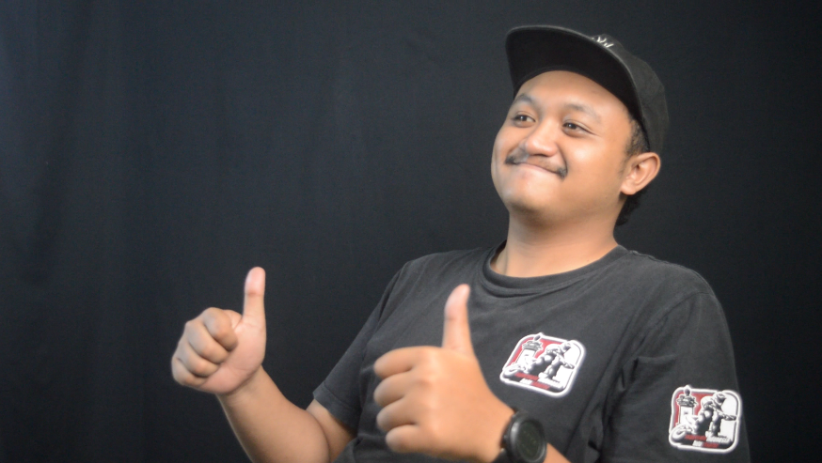
Gambar 5. 1 Dokumentasi Wawancara
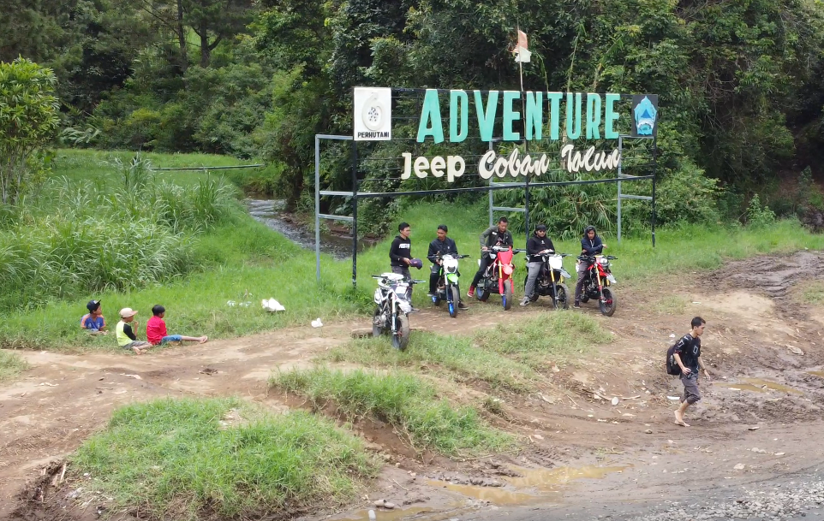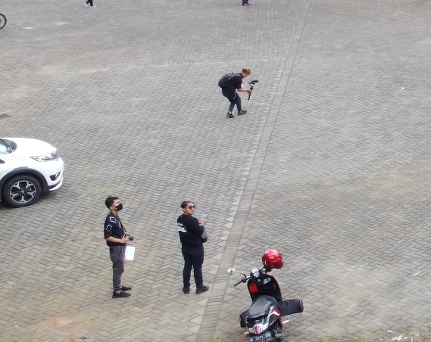
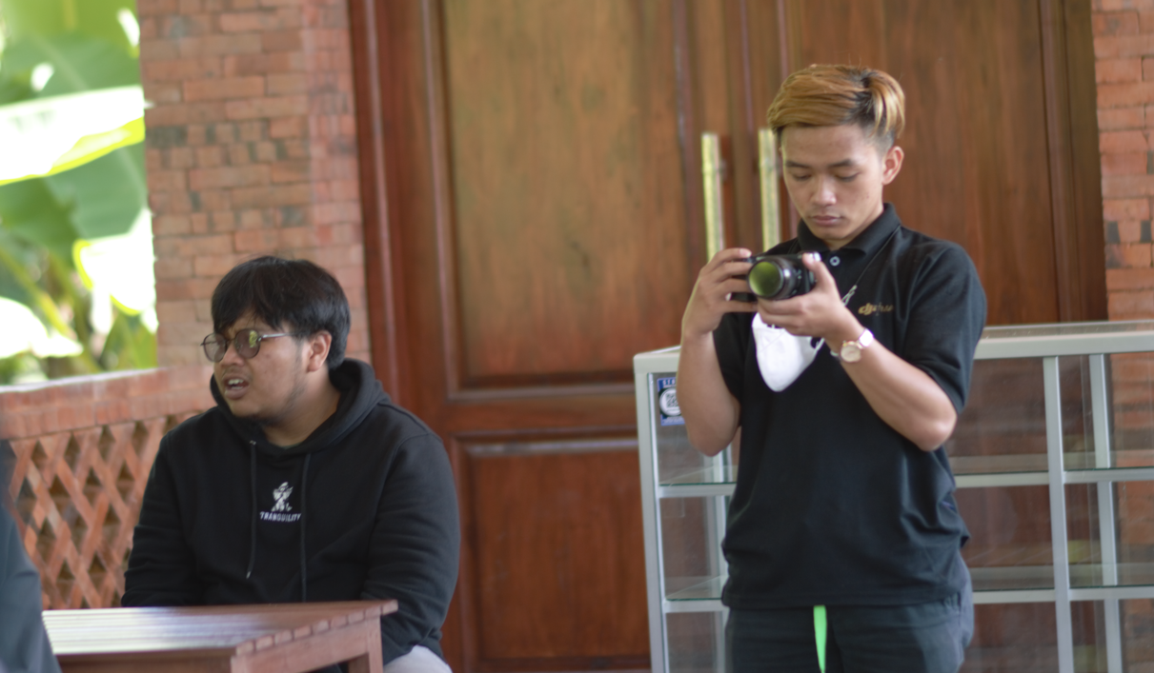
Gambar 5. 2 Dokumentasi Shooting
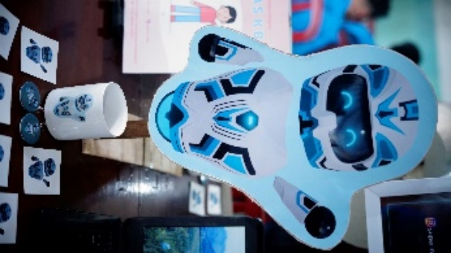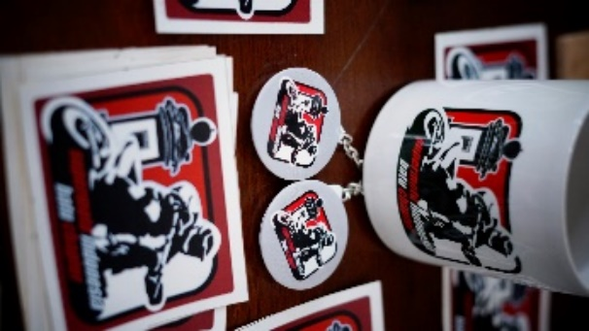
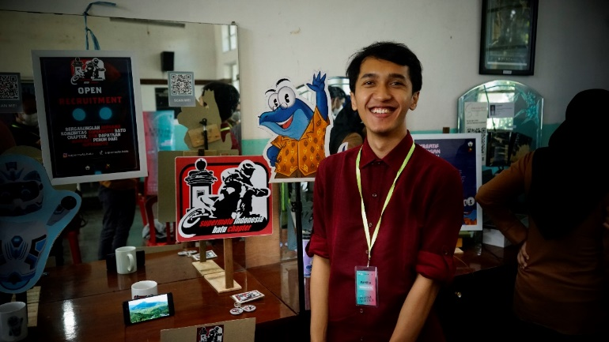
Gambar 5. 3 Dokumentasi Pameran

Lampiran 6. Hasil Karya
Untuk hasil karya dapat melakukan scan pada QR Code berikut :
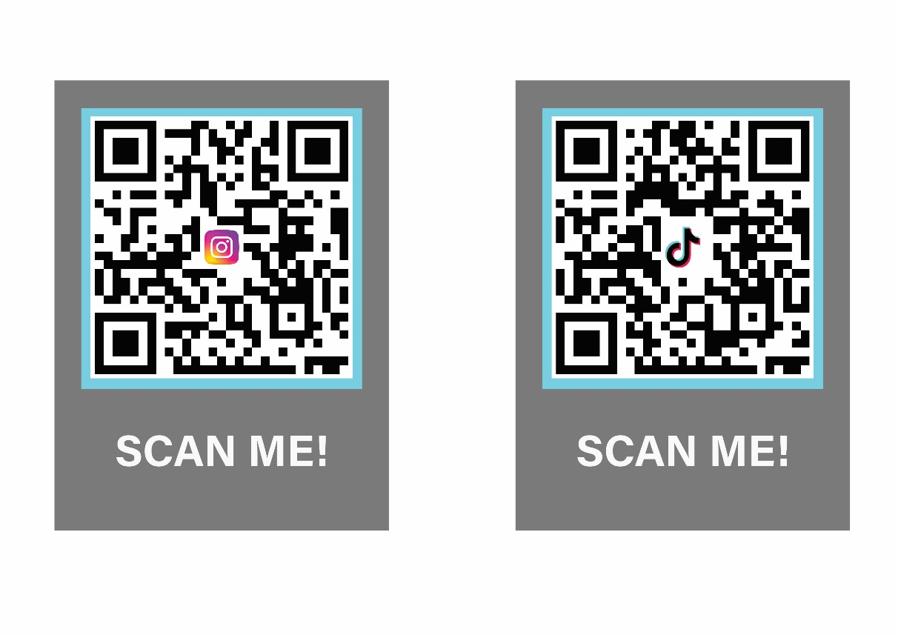
Gambar 5. 4 QR Code Link Karya Video

